Inleiding

In dit verslag zal ik mijn plan voor het project uit de doeken doen. Ik zal beschrijven waarvoor het project zal dienen en wat het doel is van het project. Ik zal verder de pagina’s beschrijven die een gewone gebruiker kan zien en welke pagina’s een admin kan zien, de admin dient zich uiteraard in te loggen.

Vervolgens komt er een entity-relationship diagram waar de entiteiten en de bijhorende properties zichtbaar zullen zijn. Hier kan u ook een verdere toelichting vinden.

Daarna komt er een Figma design die de grote lijnen zullen tonen van de applicatie. Hier zullen alle pagina’s zichtbaar zijn die zowel dienen voor een gewone gebruiker als een admin.

Ten slotte zal ik afsluiten met een planning waar ik de grote lijnen zal uittekenen van het verloop van mijn project.

# Onderwerpen

## Projectbeschrijving

Het project is een database van verzamelobjecten die behoren tot mijn vader, die ook de admin zal zijn. De applicatie dient dan voornamelijk ook voor hem, benieuwde personen zullen ook de mogelijk krijgen om de applicatie te bezichtigen, maar niet om aanpassingen te doen. De applicatie moet verzamelobjecten kunnen laten zien en er moet de mogelijkheid zijn om de CRUD-operaties uit te voeren door de admin.

De gewone gebruiker zal de verzamellijst kunnen bezichtigen en zal enkele filters kunnen aanduiden. De bezoeker kan verder per verzamelobject de details bezichtigen.

De admin kan daarnaast per object aanpassingen uitvoeren en eventueel het object verwijderen. Vervolgens kan de admin via een nieuwe pagina een object toevoegen. De admin kan ook mede-eigenaren aanmaken, aanpassen en verwijderen, hetzelfde kan met de merken (elk verzamelobject kan een merk hebben).

De applicatie zal bij het opstarten een verwelkomingspagina tonen, waar er op een knop kan gedrukt worden om zo naar de verzamellijst van de objecten te gaan, hier kan elk object in detail bekeken worden, op deze pagina komt er bovenaan een optie om in te loggen voor de admin.

Na het inloggen komt er per verzamelobject een optie om aan te passen en een optie om te verwijderen bij. Nu komt er ook bovenaan de pagina een optie om een nieuw object toe te voegen, als deze door de admin wordt aangeklikt, komt hij op een nieuwe pagina terecht, waar en een object kan toegevoegd worden. Verder zal de navigatiebalk nieuwe opties vertonen om zo ook naar de pagina van alle mede-eigenaren en de pagina van al de merken te gaan.

Deze applicatie zal vooral dienen voor mijn vader, die de rol van admin op zich neemt, daarnaast kan een geïnteresseerde bezoeker de verzameling bewonderen.

## Entity-relationship diagram (ERD)

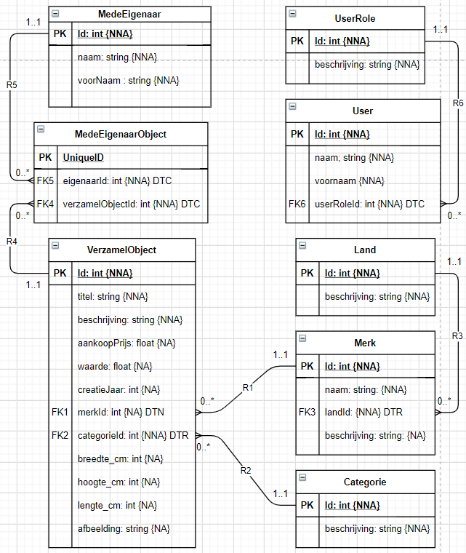1.2.1 Toelichting

De applicatie is bedoeld om een catalogus bij te houden van de verzamelobjecten van de admin en eventueel een co-eigenaar. Geïnteresseerden kunnen deze verzameling bezichtigen, maar kunnen verder geen acties ondernemen.

Bij deze applicatie is er één login: de admin, want deze applicatie is daarvoor bedoeld. Een gewone bezoeker kan de webpagina bezichtigen met elk verzamelobject, maar een bezoeker kan geen CRUD-acties uitvoeren. Een bezoeker kan wel elk object in detail bekijken.

De admin heeft de mogelijk om in te loggen en dan zullen er extra opties komen in de lijst van verzamelobjecten, zo kan elk object aangepast of verwijderd worden. Verder heeft de admin de mogelijkheid om een object toe te voegen. Hetzelfde kan gedaan worden voor merken en mede-eigenaren.

Er bestaat een veel-op-veel relatie tussen een verzamelobject en mede-eigenaar, want het kan immers zijn dat een duurder object aangekocht wordt door meerdere personen naast de admin met het doel om bijvoorbeeld het verzamelobject te restaureren als een project. Elk item dat toegevoegd wordt is automatisch eigendom van de admin, dus de entiteit mede-eigenaar dient enkel als er naast de admin nog een eigenaar is. Een mede-eigenaar kan van meerdere objecten mede-eigenaar zijn en een item kan meerdere mede-eigenaren hebben.fgtgtggg

## Schetsen

### Index

Elke persoon komt terecht op deze pagina, hier kan er gedrukt worden op de knop ‘Bekijk alle items’, door op deze knop te drukken gaat de bezoeker naar de volgende pagina, waar alle verzamelobjecten staan.

### Verzamelpagina

Er kan gesorteerd worden op alfabet, categorie, jaar creatie en waarde. Bij elke card staan er enkele kerngegevens zoals waarde, merk, categorie, jaar creatie, eventuele mede-eigenaar en waarde.

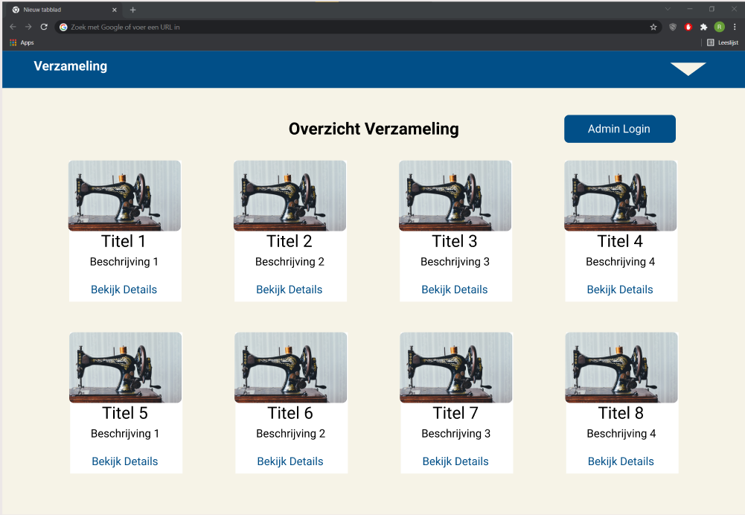

1.3.2.1 Details

Door op ‘Bekijk Details’ te drukken bij een card, komt de bezoeker terecht bij een gedetailleerde beschrijving van het object. In de navigatiebalk kan er gedrukt worden op ‘Verzameling’ om terug te komen op de pagina overzicht verzameling, de blauwe pijl heeft hetzelfde effect.

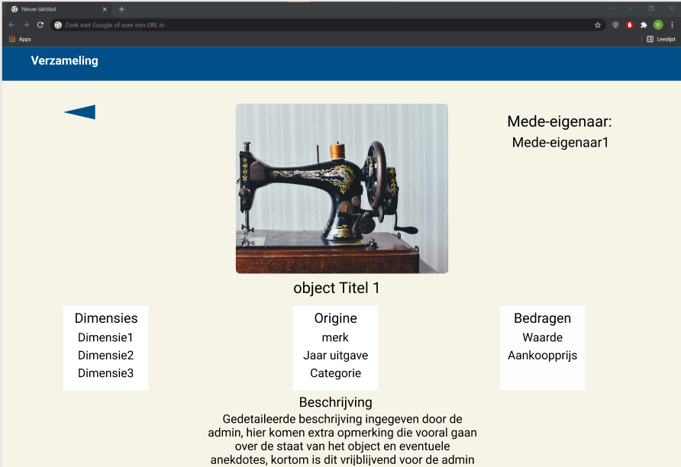

### Login voor admin

Als er op de knop ‘Login admin’ wordt gedrukt op de pagina met het overzicht van verzamelobjecten, kan de admin via zijn email en wachtwoord inloggen.

### CRUD operaties voor admin

Na het inloggen ziet de admin dezelfde pagina met het overzicht van verzamelobjecten, maar bij elke card staan de opties om deze te verwijderen of te bewerken. Bij de navigatiebalk komen er twee opties bij, waar de admin CRUD-operaties kan uitvoeren voor Merken en Mede-Eigenaren.

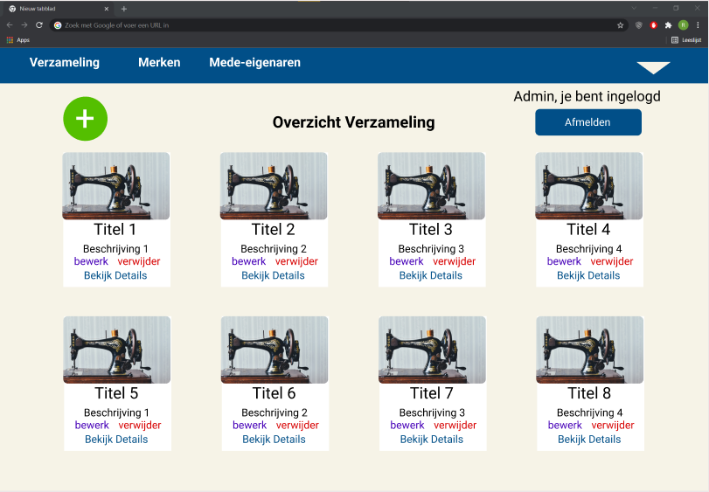

1.3.4.1 Bewerk verzamelobject

De admin krijgt nu een vergelijkbare pagina te zien als die van de detailpagina, maar nu kan de admin alle waarden aanpassen, hij bewaart deze door op de knop ‘Sla Wijzigingen Op’ te drukken.

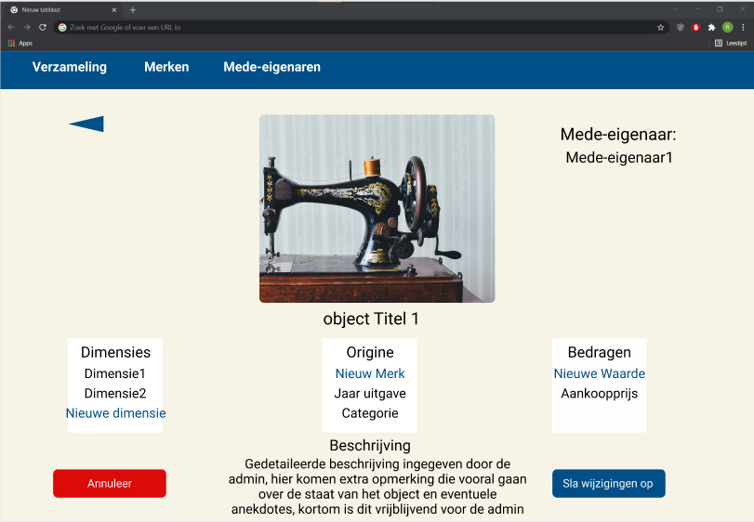

1.3.4.2 Verwijder verzamelobject

De admin selecteert een verzamelobject dat hij wilt verwijderen, daarna krijgt de admin een melding dat vraagt voor bevestiging.

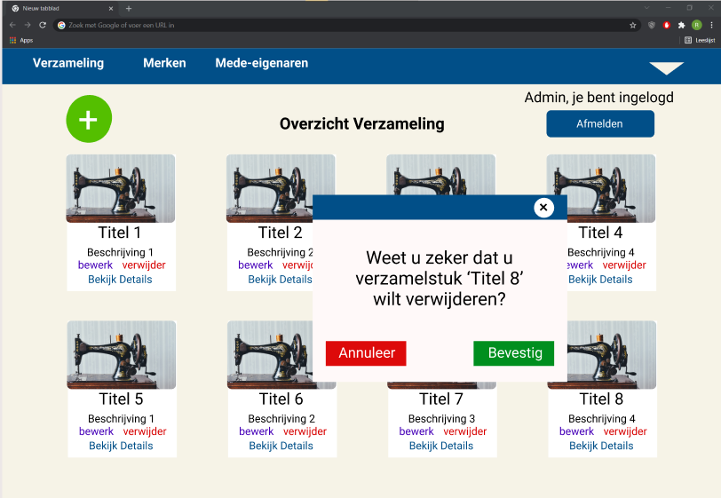

Het object zal nu verwijderd zijn.

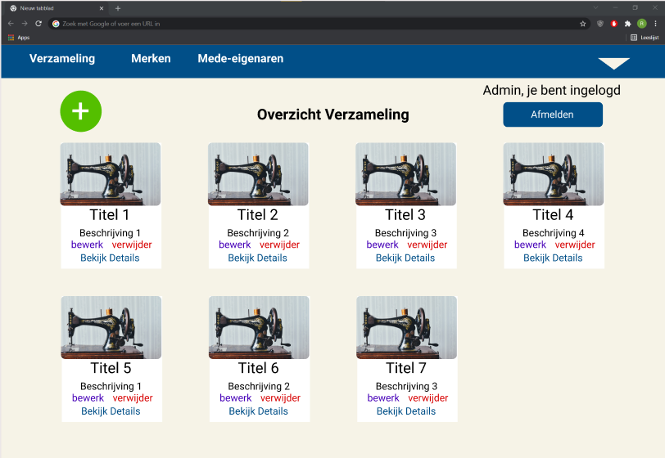

1.3.4.3 Voeg nieuw verzamelobject toe

Door op het groene plusteken te drukken, kan de admin een object toevoegen. De admin vult vervolgens de nodige informatie in.

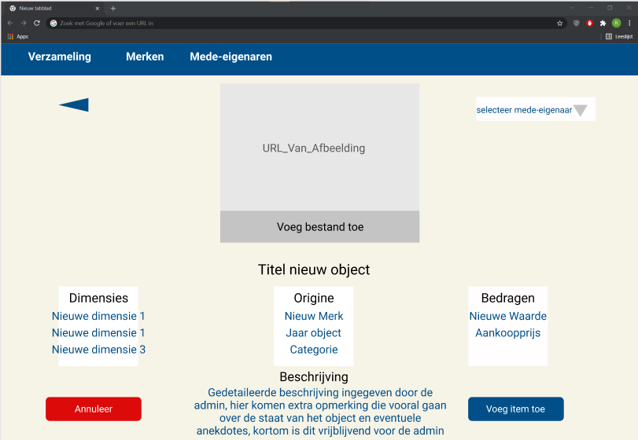

Nadat er op de knop gedrukt wordt zal het nieuwe verzamelobject toegevoegd worden en deze zal zichtbaar zijn voor zowel de admin als elke bezoeker.

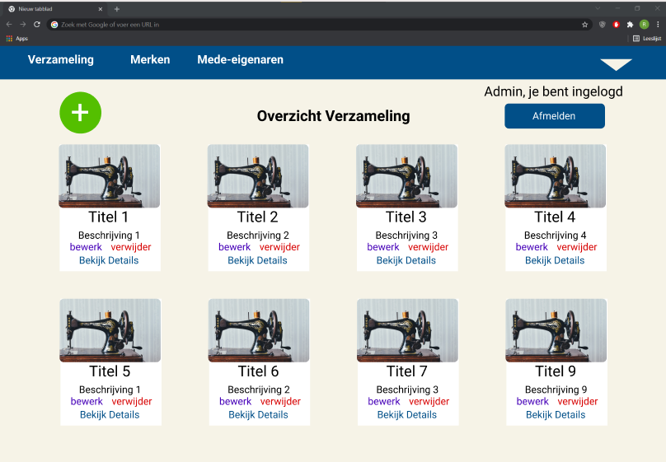

1.3.4.4 Voeg nieuwe mede-eigenaar toe

De admin kan een nieuwe mede-eigenaar toevoegen door op ‘mede-eigenaren’ te drukken bij de navigatiebalk, zo komt de admin terecht op een overzicht van mede-eigenaren en dan dient de admin te drukken op de groene knop.

De admin vult de voornaam en achternaam in.

1.3.4.5 Verwijder mede-eigenaar

Door op ‘verwijder’ te drukken, kan een mede-eigenaar verwijderd worden.

1.3.4.6 Pas mede-eigenaar aan

Door op ‘bewerk’ te drukken naast een mede-eigenaar, kan de admin aanpassingen doorvoeren.

Door op de knop ‘Pas aan’ te drukken, zullen de aanpassingen doorgevoerd worden.

1.3.4.7 Voeg nieuw merk toe

De admin kan een nieuw merk toevoegen door op ‘Merken’ te drukken bij de navigatiebalk, zo komt de admin terecht op een overzicht van merken en dan dient de admin te drukken op de groene knop.

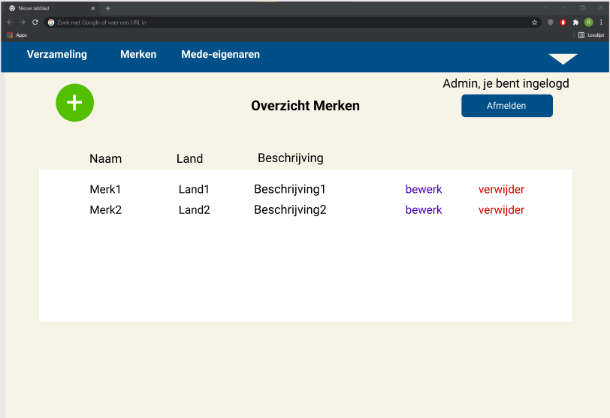

De admin vult de nodige gegevens in.

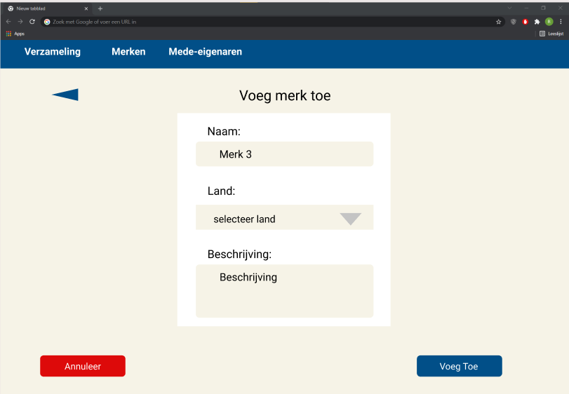

1.3.4.8 Pas merk aan

Door op ‘bewerk’ te drukken naast een merk, kan de admin aanpassingen doorvoeren.

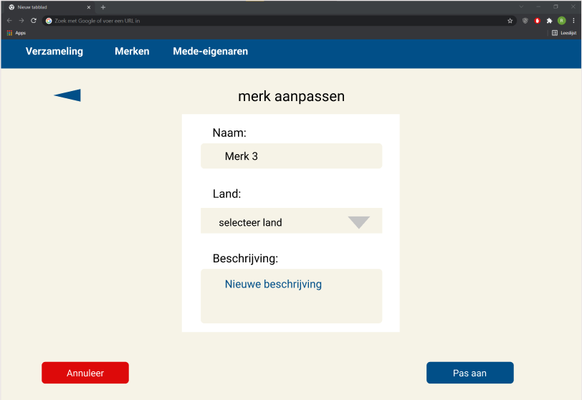

1.3.4.9 Verwijder merk

De admin kan een merk verwijderen door op ‘verwijder’ te drukken bij een merk.

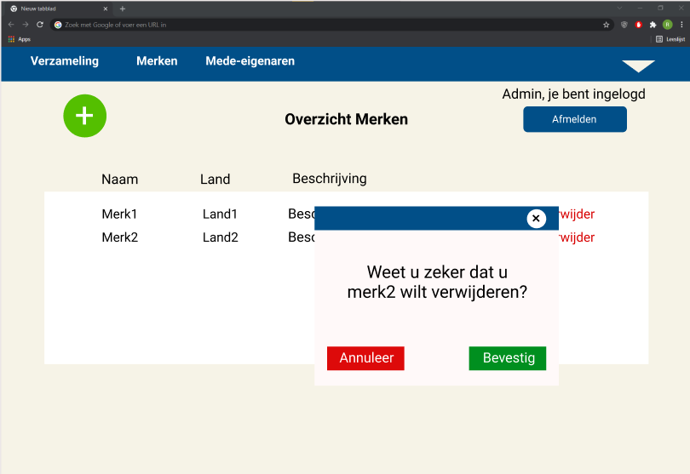

## Planning

Hier beschrijf ik mijn planning, dit is een globale voorstelling van het traject dat ik zal lopen. Aangezien we niet alle leerstof hebben gezien is dit zeker voor verandering vatbaar. Aangezien de deadline van nog niet bevestigd is, ga ik ervan uit dat de deadline rond 8 januari gaat liggen, zoals vorig academiejaar voor de lichting die voor mij kwam.

|  |  |  |
| --- | --- | --- |
| Onderdeel | Datum | Opmerkingen |
| Corpus van project klaarzetten en models aanmaken. | 31 oktober | Ik zal hier het project aanmaken en alle nodige directories klaarzetten. We hebben nog niet alle leerstof gezien, dus wordt deze periode vooral bedoeld om te configureren. |
| Alle controllers | 15 november | De models moeten aangemaakt zijn. |
| Alle views | 29 November | Alle models en controlles moeten af zijn. |
| Debuggen/testen en eventueel indienen | 24 december | Hier zal ik het project op punt stellen en eventueel aanpassen waar nodig, tegen deze periode hoop ik in te dienen. |
| Indienen | 8 januari  (geprojecteerde deadline) | Dit is extra tijd om toch nog problemen op te lossen. |